CURRICULUM VITAE

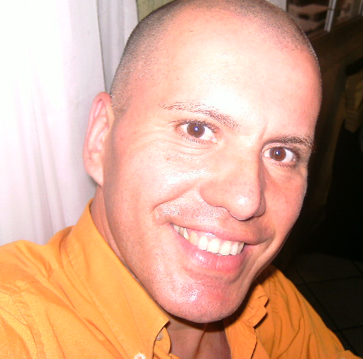

Dados pessoais:
Nome: Ricardo Moreira de Oliveira
Endereço: Rua Jary, 410 / 204 – Bairro Passo D’areia
91350170 – Porto Alegre / RS
Idade: 38 anos
Fone residencial: 51 3361.4096
Fone Celular: 51 8119.7583 / 8258.7587
Email: ricardo.rickgabriel@gmail.com
Formação: Superior (pós graduação)

Área de conhecimentos:

Licenciado em História LP
Ulbra – Universidade Luterana do Brasil
Ano: 2007

Bacharel em História
Ulbra Universidade Luterana do Brasil
Ano: 2014

Pós Graduado em História Africana e Afro brasileira
Fapa – Faculdade Porto Alegrense
Ano: 2010
Com conhecimentos e experiência na pesquisa antropológica, focando a cultura africana, estou habilitado à docência e à pesquisa nesta área ou afins dentro da História e Antropologia.
Possuo artigo publicado na revista eletrônica Hábitus (antropologia) da PUC Goiânia, dentro do segmento da religiosidade africana.
Disponibilidade para ação dentro de todos os horários.
Indisponibilidade aos sábados, por execução de serviços voluntários junto a comunidades carentes e afins.
Para maiores informações, segue link de acesso ao currículo Lattes:

http://lattes.cnpq.br/7034068163808211

